Hyslan Silva Cruz

Iara Regina Grilo Papais

Carolina Cristina Ferreira de Mello Pires

**Transformações Lineares e suas aplicações**

Link do vídeo

Suzano

2024

Hyslan Silva Cruz

Iara Regina Grilo Papais

Carolina Cristina Ferreira de Mello Pires

**Transformações Lineares e suas aplicações**

Monografia de graduação à Universidade Virtual do Estado de São Paulo, como requisito parcial para a obtenção do título de Licenciatura em Matemática.

Orientadora: Lorena Salvi Stringheta

Universidade Virtual do Estado de São Paulo

Orientadora: Lorena Salvi Stringheta

Suzano

2024

*Este trabalho é dedicado às crianças adultas que, quando pequenas, sonharam em se tornar cientistas.*

Agradecimentos

Às nossas famílias e amigos, base sólida e porto seguro em todos os momentos. Agradecemos por acreditarem em nosso potencial, por incentivarem nossos sonhos e por celebrarem cada conquista ao nosso lado.

A nossa orientadora, Professora Lorena Salvi Stringheta, reconhecemos a importância fundamental de sua orientação, sabedoria e paciência ao longo da pesquisa. Agradecemos pelas valiosas contribuições, pelo tempo dedicado e pela confiança depositada em nosso grupo.

Agradecemos à Universidade Virtual do Estado de São Paulo por nos proporcionar uma formação de qualidade nos oferecer os recursos necessários para o desenvolvimento desta pesquisa de forma gratuita.

Aos projetos integradores e demais serviços de pesquisa além da plataforma acadêmica, que nos proporcionaram acesso a materiais essenciais para a realização deste trabalho.

A todos que, direta ou indiretamente, contribuíram para a realização deste trabalho, nossa sincera gratidão. Cada palavra de incentivo, cada sugestão e cada ajuda foram valiosas para o nosso aprimoramento e para a conquista deste objetivo.

Este trabalho é fruto de um esforço coletivo e representa a soma de conhecimentos, experiências e apoio de muitas pessoas. Agradecemos a todos que fizeram parte dessa jornada e que nos ajudaram a alcançar este importante marco em nossas vidas.

.

*“Hoje, ainda almejamos saber por que estamos aqui e de onde viemos.O desejo profundo da humanidade pelo conhecimento é*

*justificativa suficiente para nossa busca contínua.*

*(Stephen Hawking)*

Resumo

Só após ao fim da conclusão.

Palavras-chave: Transformação Linear, Álgebra Linear, Matrizes

Abstract

Same above.

Keywords: Linear Transformation, Linear Algebra. Matrices.

Lista de ilustrações

Figura 1 – Um vetor no plano.. . . . . . . . . . . . . . . . . . . . . . . . . . . . . .16

Figura 2 – Exemplo de vetor no espaço.. . . . . . . . . . . . . . . . . . . . . . . . .17

Figura 3 – Combinação linear de Vetores (BOLDRINI et al., 1986), pg. 113. . . . . . .20

Figura 4 – Combinação de três vetores lineares (BOLDRINI et al., 1986), pg. 113. . . .20

Figura 5 – Vetores linearmente dependentes (BOLDRINI et al., 1986), pg. 115.. . . .22

Figura 6 – Base de um vetor em R3 (CAMARGO; BOULOS, 2005), pg. 52. . . . . . .23

Figura 7 – Transformação linear dobro de um vetor. . . . . . . . . . . . . . . . . . . .26

Figura 8 – Transformada de rotação de um vetor (NOGUEIRA, 2013). . . . . . . . . .27

Figura 9 – Diagrama do núcleo de uma transformação linear (STEINBRUCH; WIN-

TERLE, 1987). . . . . . . . . . . . . . . . . . . . . . . . . . . . . . . . . 28

Figura 10 – Imagem de um núcleo de transformação linear (BOLDRINI et al., 1986), pg.

152. . . . . . . . . . . . . . . . . . . . . . . . . . . . . . . . . . . . . . . 29

Figura 11 – Diagrama do isomorfismo e sua imagem (ANTON, 2010), pg. 445. . . . . .30

Figura 12 – Diagrama de circuito elétrico (AMORIM, 2017). . . . . . . . . . . . . . . .32

Figura 13 – Circuito de malha de resistência elétrica (AMORIM, 2017). . . . . . . . . .33

Lista de tabelas

Tabela 1 – Vetores e escalares utilizados na combinação linear. . . . . . . . . . . . .20

Lista de abreviaturas e siglas

ALÁlgebra Linear.

EVEspaço Vetorial.

TLTransformação Linear.

LDLinearmente Dependente.

LILinearmente Independente.

Lista de símbolos

RConjunto dos números reais.

∃Existe.

∀Para todo.

∈Pertence.

| Tal que.

∴Portanto.

∅Conjunto vazio.

⇐⇒Se, e somente se.

ΣSomatório.

∩Interseção.

ΩLetra grega Omega.

*α*Letra grega Alfa.

*β*Letra grega Beta.

*θ*Letra grega Theta.

*ρ*Letra grega Rho.

*AT*Matriz transposta.

dimDimensão.

kerNúcleo.

Sumário

1. **INTRODUÇÃO . . . . . . . . . . . . . . . . . . . . . . . . . . . . . . 13**
   1. **Justificativa** . . . . . . . . . . . . . . . . . . . . . . . . . . . . . . . . .**13**
      1. Objetivo Geral. . . . . . . . . . . . . . . . . . . . . . . . . . . . . . . .14
      2. Objetivos Específicos . . . . . . . . . . . . . . . . . . . . . . . . . . . .14
2. **ESPAÇOS VETORIAIS . . . . . . . . . . . . . . . . . . . . . . . . . .15**
   1. **Subespaços Vetoriais** . . . . . . . . . . . . . . . . . . . . . . . . . . .**17**
   2. **Combinação Linear**. . . . . . . . . . . . . . . . . . . . . . . . . . . .**19**
   3. **Dependência e Independência Linear**. . . . . . . . . . . . . . . . .**21**
   4. **Base** . . . . . . . . . . . . . . . . . . . . . . . . . . . . . . . . . . . . . .**22**
   5. **Dimensão**. . . . . . . . . . . . . . . . . . . . . . . . . . . . . . . . . .**24**
3. **TRANSFORMAÇÕES LINEARES. . . . . . . . . . . . . . . . . . .25**
   1. **Núcleo de uma Transformação Linear** . . . . . . . . . . . . . . . . .**28**
   2. **Isomorfismo** . . . . . . . . . . . . . . . . . . . . . . . . . . . . . . . . .**29**
4. **APLICAÇÕES DE TRANSFORMAÇÕES LINEARES . . . . . . . . . 32**
   1. **Circuitos Elétricos** . . . . . . . . . . . . . . . . . . . . . . . . . . . . .**32**
5. **CONSIDERAÇÕES FINAIS . . . . . . . . . . . . . . . . . . . . . . .38**

**REFERÊNCIAS . . . . . . . . . . . . . . . . . . . . . . . . . . . . . . 39**

1 Introdução

Uma área da Matemática que tem implicações na computação gráfica, genética, criptografia, redes elétricas entre outros é a Álgebra Linear (AL). Com estrutura que permite um tratamento algébrico simples, a AL estuda os aspectos relacionados ao Espaço Vetorial (EV). Um conceito central da AL é a Transformação Linear (TL), que desempenham papel fundamental na análise e compreensão dos sistemas lineares de equações, geometria analítica, física, engenharia e outros campos de estudo (FIGUEREIDO, 2009).

Contextualizando o início dos estudos da AL, que é o estudo dos espaços vetoriais e das

TL entre eles e possui variadas aplicações (SOUZA SILVA; COSTA DA SILVA, 2017), nos meados do século XVIII, Euler e Louis Lagrange publicaram o "Recherche d’Arithmétique", entre 1773 e 1775, no qual estudavam certos conceitos da TL. Posteriormente, Johann Carl Friedrich Gauss, também estudou sobre assuntos que apresentou similaridade com a matriz de transformação linear.

No século XIX e XX, Giuseppe Peano cunha o termo "sistema linear"com a primeira definição de axiomática para espaço vetorial. Atualmente, a apresentação da AL, temas abordados nesse campo da matemática são frequentemente esquecidos. Este estudo busca o entendimento e compreender sobre as transformações lineares em sua totalidade e aplicações no contexto atual contemporâneo.

Passo esse brevíssimo contexto histórico e motivador para a nossa pesquisa e deleite desramo de estudado, iremos nos adiantar a certos conceitos matemáticos elementares já bastantes fundamentados no decorrer dos anos escolares do ensino básico regular. para isto, passaremos a certas definições matemáticas primordiais que serão apresentadas nesta monografia para as discussões advindas a posteriori neste estudo.

Portanto, dividimos esta monografia em 4 capítulos: revisão literária fundamentais, pesquisas de artigos, teses e discussões recentes sobre as transformações lineares em diversas aplicações, seu contexto educacional atual em questão de matéria aplicada e por conseguinte nossa metodologia utilizada, os resultados obtidos dessa pesquisa e, por fim, nossa discussão final, a saber, do uso da transformação linear atualmente.

1.1Justificativa

As transformações lineares se fazem presentes em diversos campos da matemática, e sua aplicação é fundamental para a solidificar a base teórica de problemas práticos. A partir da compreensão de conceitos e das propriedades das TL, a modelagem e a solução de problemas complexos são facilitadas, como na tecnologia e computação, por exemplo.

*Capítulo 1. Introdução*

Procura-se contribuir com o raciocínio lógico e a capacidade de abstração, necessários para o desenvolvimento das habilidades matemáticas e analíticas. Essa investigação visa contribuir com o avanço do conhecimento nessa área e fundamentar o desenvolvimento de novos métodos, teorias e aplicações.

1.1.1Objetivo Geral

Este trabalho objetiva compreender a aplicação da transformação linear.

1.1.2Objetivos Específicos

Como objetivos específicos, são apresentados:

* Uso da transformação linear na sociedade;
* Aplicação em modelagem matemática e em contexto computacional da transformação linear;
* Contextualização da transformação linear no campo da inteligência artificial.

2 Espaços Vetoriais

Começaremos pela definição de um espaço vetorial utilizando aquelas apresentadas por

(BOLDRINI et al., 1986) e (ULHOA; LOURENÇO, 2018), onde, podemos tratar como um vetor ao designar um elemento do espaço vetorial de um número R definido tal que:

Definição 01: Seja um conjunto V, não vazio, com duas operações: soma, *V* × *V* → *V* , e multiplicação por escalar, *R* × *V* → *V* , tais que, para quaisquer *u,v,w* ∈ R, satisfaçam as propriedades:

1. (*u* + *v*) + *w* = *u* + (*v* + *w*)*,*∀ *u,v,w* ∈ *V* (propriedade associativa.)
2. 1*u* = *u*.
3. *u* + *v* = *v* + *u,*∀ *u,v* ∈ *V* (propriedade comutativa).
4. ∃ 0 ∈ *V* tal que *u* + 0 = *u*.
5. ∃ −*u* ∈ *V* tal que *u* + (−*u*) = 0.
6. *a*(*u* + *v*) = *au* + *av*.
7. (*a* + *b*)*v* = *av* + *bv*.
8. (*ab*)*v* = *a*(*bv*).
9. 1*u* = *u*.

Observação: 0 é o vetor nulo.

Observação: Limitaremos nossa discussão, demonstrações e aplicações dentro do conjunto dos números reais apenas.

Exemplo 01: Suponhamos uma matriz *M*(2*,*2), onde, é denotado por *M*(*m,n*), dado por *M* = [*aij*]*m*×*n* podendo ser interpretada dessa forma, *V* = *M*(2*,*2), onde *V* , é um conjunto não vazio, seu escalar pertencente ao conjunto dos R, que satisfazem todas as propriedades de um espaço vetorial.

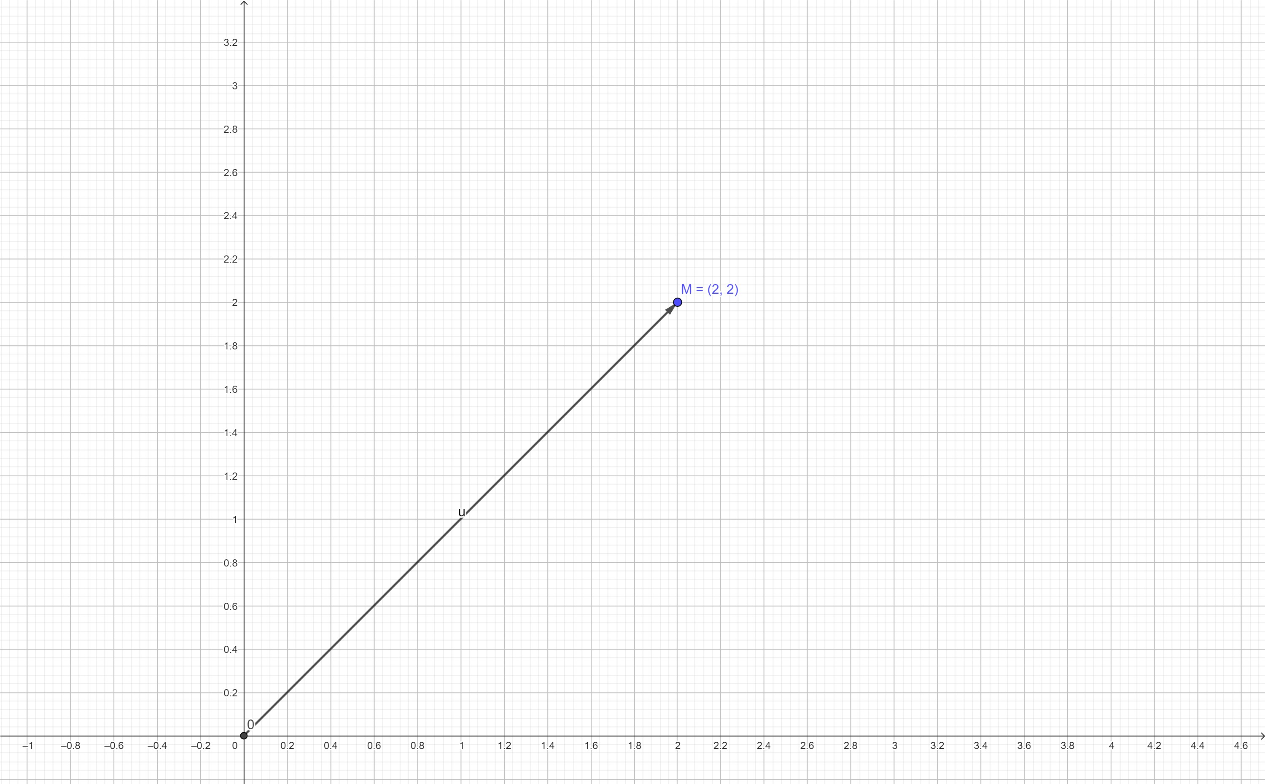

# Figura 1 – Um vetor no plano.

A partir disto, podemos perceber o uso analítico dos espaços vetoriais para resolução de problemas em geral. Vejamos mais alguns exemplos.

Exemplo 02: O exemplo anterior, trata-se de uma matriz de R2 pode ser dito como, no plano, agora iremos expandir para R3, seja um vetor *A* = (*x,y,z*) ou representado pela forma matricial:

 *a*

*A* = *b*

 *c*

Assim, por quaisquer números reais, podemos fazer uma projeção ortogonal no espaço, segue um exemplo traçado:

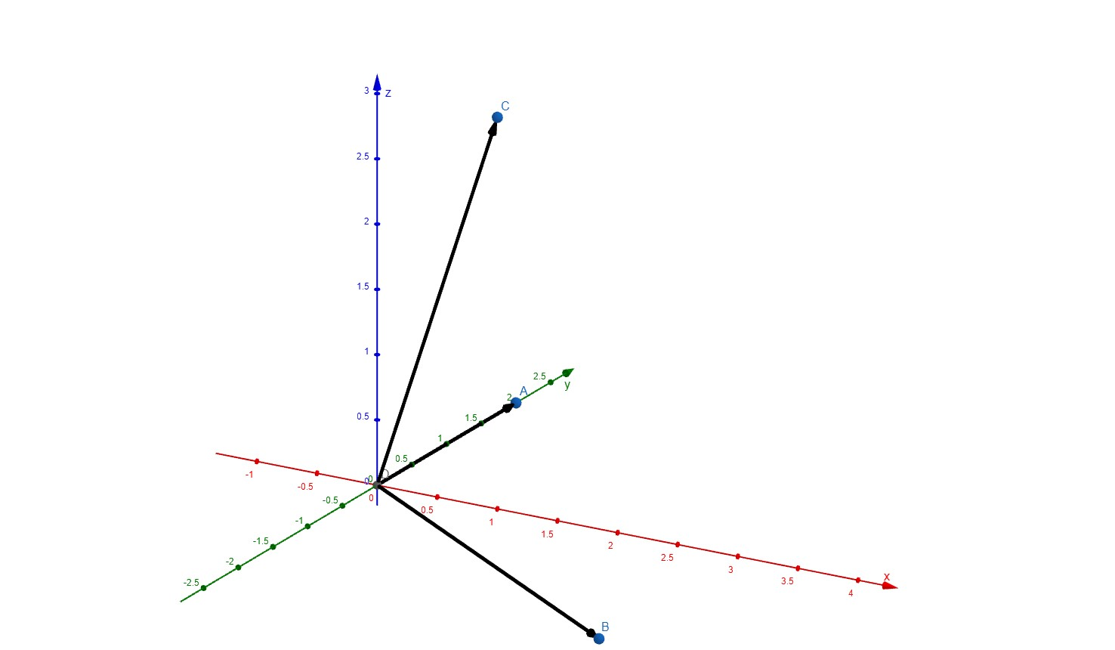

# Figura 2 – Exemplo de vetor no espaço.

Exemplo 03: Consideremos *n* − *uplas* de números reais. *V* = R*n* = {(*x*1*,x*2*,...,xn*);*xi* ∈ R} e se *u* = (*x*1*,x*2*,...,xn*)*,v* = (*y*1*,y*2*,...,yn*) e *a* ∈ R, *u* + *v* = (*x*1 + *y*1*,x*2*,y*2*,...,xn,yn*) e *au* = (*ax*1*,ax*2*,...,axn*)

Por tratarmos de uma quantidade *n* de números, o campo tridimensional deixa de ser visto, e passamos a ter R*n* dimensões, as propriedades não deixam de valer independente a quantidade de dimensões.

2.1Subespaços Vetoriais

Nesta seção iremos introduzir conceitos no estudo de espaço vetorial para subespaço

vetorial.

Definição 02: Dado um espaço vetorial V, um subconjunto W, não vazio, será um subespaço vetorial de V se:

1. Para quaisquer *u,v* ∈ *W* tivermos *u* + *v* ∈ *W*.
2. Para quaisquer *a* ∈ *R,u* ∈ *W* tivermos *au* ∈ *W*.

Teorema 01: Um subconjunto não vazio *W* de *V* é um subespaço de *V* se, e somente se, para cada par de vetores *α,β* em *W* e cada escalar *c* em *F*, o vetor *cα* + *β* está em *W*.

Demonstração: Suponhamos que *W* seja um subconjunto não vazio de *V* , tal que, *cα* + *β* pertença a *W* para todos os vetores *α*, *β* em *W* e todos escalares *c* em *F*. Como *W* é não vazio, existe um vetor *ρ* em *W*, logo (−1)*ρ* + *ρ* = 0 está em *W*. Então se *α* é um vetor arbitrário em *W* e *c* é um escalar arbitrário, o vetor *cα* = *cα* + 0 está em *W*. Em particular (−*l*)*α* = −*α* está em *W*. Finalmente se *α* e *β* estão em *W*, então *α* + *β* = 1*α* + *β* está em *W*. Assim, *W* é um subespaço de *V* .

Exemplo 04: Considere o espaço vetorial R3. O conjunto de todos os vetores que residem no plano *xy*, ou seja, {(*x,y,*0) | *x,y* ∈ R}, forma um subespaço vetorial de R3.

Se o conjunto dado forma um subespaço vetorial de R3, precisamos verificar as três propriedades fundamentais:

1. Contém o vetor nulo: O vetor nulo em R3 é (0*,*0*,*0). Este vetor também está contido no plano *xy*, pois *z* = 0.
2. É fechado sob adição: Se tomarmos dois vetores (*x*1*,y*1*,*0) e (*x*2*,y*2*,*0) no plano *xy*, a sua soma será (*x*1 + *x*2*,y*1 + *y*2*,*0), que também reside no plano *xy*.
3. É fechado sob multiplicação por escalar: Para qualquer escalar *c* e vetor (*x,y,*0) no plano *xy*, *c* · (*x,y,*0) = (*cx,cy,*0), que também está no plano *xy*.

Então, o conjunto de todos os vetores (*x,y,*0) com *x,y* ∈ R forma um subespaço vetorial de R3.

Exemplo 05: No espaço vetorial das funções reais de uma variável real, *V* = {*f*(*x*) | *f* : R → R}, considere o conjunto de todas as funções lineares, ou seja, {*f*(*x*) = *mx*+*b* | *m,b* ∈ R}. Esse conjunto forma um subespaço vetorial de *V* . Novamente, você pode verificar as propriedades para confirmar.

Se o conjunto dado forma um subespaço vetorial de *V* , novamente precisamos verificar as três propriedades fundamentais:

1. Contém a função nula: A função nula em *V* é *f*(*x*) = 0. Esta função é uma função linear, pois pode ser escrita como *f*(*x*) = 0 · *x* + 0. Portanto, a função nula está contida no conjunto.
2. É fechado sob adição: Se tomarmos duas funções lineares *f*1(*x*) = *m*1*x* + *b*1 e *f*2(*x*) = *m*2*x* + *b*2, a sua soma será *f*1(*x*) + *f*2(*x*) = (*m*1 + *m*2)*x* + (*b*1 + *b*2), que também é uma função linear. Portanto, o conjunto é fechado sob adição.
3. É fechado sob multiplicação por escalar: Para qualquer escalar *c* e função linear *f*(*x*) = *mx* + *b*, a multiplicação por escalar *cf*(*x*) = *c*(*mx* + *b*) = (*cm*)*x* + (*cb*) também é uma função linear. Assim, o conjunto é fechado sob multiplicação por escalar.

Portanto, o conjunto de todas as funções lineares *f*(*x*) = *mx* + *b* com *m,b* ∈ R forma um subespaço vetorial de *V* .

Exemplo 06: No espaço das matrizes reais 2 × 2, *M*(2*,*2), considere o conjunto de todas as matrizes simétricas, ou seja, aquelas em que *A* = *AT* . Esse conjunto forma um subespaço vetorial de *M*(2*,*2). Você pode demonstrar isso verificando as propriedades de um subespaço

vetorial

Para tal, é imperativo investigar as três propriedades basilares:

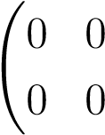!

1. Presença da Matriz Nula: A matriz nula em *M*(2*,*2) é a matriz. Nota-se que

esta matriz é simétrica, posto que *A* = *AT* . Portanto, a matriz nula está asseguradamente contida no conjunto em questão.

1. Fechamento sob Adição: Considerando duas matrizes simétricas *A* e *B*, a sua soma *A* + *B* é também simétrica, visto que (*A* + *B*)*T* = *AT* + *BT* = *A* + *B*. Logo, o conjunto demonstra ser fechado sob adição.
2. Fechamento sob Multiplicação por Escalar: Para qualquer escalar *c* e matriz simétrica *A*, a multiplicação por escalar *cA* é igualmente simétrica, haja vista que (*cA*)*T* = *cAT* = *cA*. Deste modo, o conjunto revela-se fechado sob multiplicação por escalar.

Assim sendo, constata-se que o conjunto de todas as matrizes simétricas configura-se como um subespaço vetorial de *M*(2*,*2).

2.2Combinação Linear

Dentro de um espaço vetorial, conforme demonstrado que podemos ter subconjuntos de espaços vetoriais, é possível a obtenção de novos vetores a partir de vetores dados (BOLDRINI et al., 1986).

Definição 03: Sejam *V* um espaço vetorial R, *v*1*,v*2*,...,vn* ∈ *V* e *a*1*,...,an* ∈ R. Então, o vetor *v* = *a*1*v*1 + *a*2*v*2 + *...* + *anvn* é um elemento de *V* podendo ser chamado combinação linear de *v*1*,...,vn*.

Se *V* ⊂ *W*, podemos adotar a notação *W* = [*v*1*,...,vn*], onde expandindo-o *W* = [*v*1*,...,vn*] = {*v* ∈ *V* ;*v* = *a*1*v*1 + *...* + *anvn,ai* ∈ R*,*1 ⩽ *i* ⩽ *n*}

Exemplo 07: Presuma um vetor *V* = R3*,v* ∈ *V,v* ̸= 0. Se imaginarmos sua reta que contém o vetor *v*, onde, [*v*] = *av* : *a* ∈ R

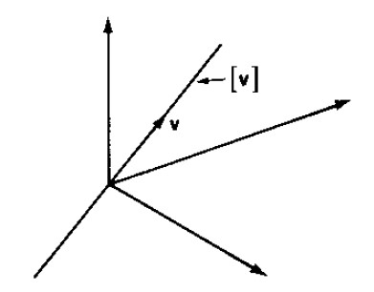

# Figura 3 – Combinação linear de Vetores (BOLDRINI et al., 1986), pg. 113.

Exemplo 08: Se obtemos *v*1*,v*2 ∈ R3 e *v*3 ∈ [*v*1*,v*2], então [*v*1*,v*2*,v*3] = [*v*1*,v*2], então *v*3 é um combinação linear de *v*1 e *v*2.

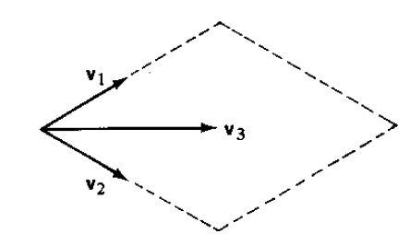

# Figura 4 – Combinação de três vetores lineares (BOLDRINI et al., 1986), pg. 113.

  

2 1

Exemplo 09: Consideremos o espaço vetorial R3 e os vetores **v** = 3 e **w** = −1. Sejam

  

1. 2

também os escalares *a* = 3 e *b* = −1. Então temos, os seguintes elementos.

|  |  |  |
| --- | --- | --- |
| Vetor | Componentes | Escalar |
| **v** | 2*,*3*,*1 | 3 |
| **w** | 1*,*−1*,*2 | −1 |

Tabela 1 – Vetores e escalares utilizados na combinação linear

Definimos a combinação linear dos vetores **v** e **w** como:

  

1. 1

*a***v** + *b***w** = 33 + (−1)−1*.*

  

1 2

Aplicando as operações, obtemos:

6 −1 6 − 1  5  *a***v** + *b***w** = 9 +  1  = 9 + 1 = 10*.*

      

3 −2 3 − 2 1

Portanto, a combinação linear dos vetores **v** e **w** com os coeficientes *a* = 3 e *b* = −1 é o

vetor

 

5

10

  1

2.3Dependência e Independência Linear

Dado a combinação linear, devemos saber, a priori, se algum desses vetores não é combinação linear dos outros e assim por diante. Para isto precisamos saber sua dependência e independência linear.

Definição 03: Sejam **V** um espaço vetorial e **v**1*,...,***v***n* ∈ **V**. Dizemos que o conjunto **v**1*,...,***v***n* é linearmente independente (LI), ou que os vetores **v**1*,...,***v***n* são LI, se a equação

*a*1**v**1 + *...* + *an***v***n* = 0

implica que *a*1 = *a*2 = *...* = *an* = 0. No caso em que exista algum *ai* ̸= 0 dizemos que *v*1*,...,vn* é linearmente dependente (LD), ou que os vetores **v**1*,...,***v***n* são LD.

Teorema 02: Uma combinação linear é LD se, e somente se um destes vetores for uma combinação linear dos outros.

{**v**1*,...,***v***n*} = LD ⇐⇒ ∃*i* | P*i*̸=*j ci***v***i*

Demonstração: Sejam **v**1*,...,***v***n* LD e *a*1**v**1 + *...* + *aj***v***j* + *...* + *an***v***n* = 0

Um dos coeficientes deve ser diferente de zero. Suponhamos que seja *aj* ̸= 0. Então

**v** **n**

e portanto **v**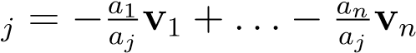

Logo, **v***j* é uma combinação linear dos outros vetores.

Exemplo 10: Sejam **V** = R3 e *v*1*,v*2 ∈ **V**, {**v**1*,***v**2} é LD ⇐⇒ **v**1 e **v**2 estiverem na mesma reta, que passa pela origem. (**v**1 = *λ***v**2).

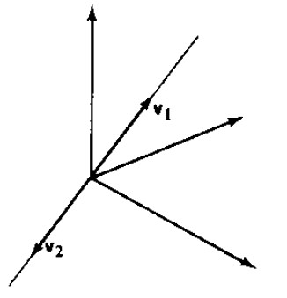

# Figura 5 – Vetores linearmente dependentes (BOLDRINI et al., 1986), pg. 115.

2.4 Base

Seja **V** um espaço vetorial. Uma base para **V** é um conjunto finito *B* = {**u**1*,...,***u***n*} de elementos de **V**, tal que *B* é Linearmente independente e gera o espaço vetorial **V**, ou seja, qualquer elemento de **V** pode ser escrito como combinação linear dos elementos de *B*. O subespaço gerado por *B* coincide com um subespaço **H** de um espaço vetorial **V**, então

**H** = *Span*{**b**1*,...,***b***p*}

A definição de base se aplica ao caso em **H** = **V**, porque todo espaço vetorial é subespaço dele mesmo. Assim, uma base de **V** é um conjunto linearmente independente que gera **V** (LAY, 1999). Então se tivermos uma tripla ordenada linearmente independente **E** será uma base de **V**3.

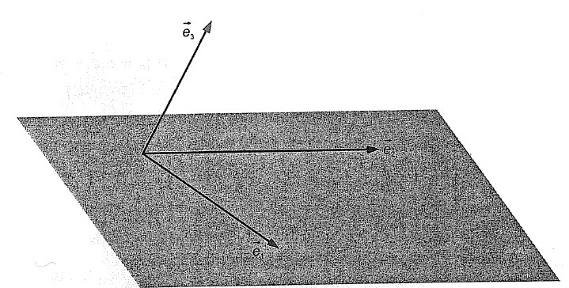

# Figura 6 – Base de um vetor em R3 (CAMARGO; BOULOS, 2005), pg. 52.

Para analisar as propriedades da base de um espaço vetorial de forma generalizada, consideremos desta forma.

Teorema 3: Sejam **v**1*,***v**2*,...,***v***n* | **v** ̸= 0, estes que geram um espaço vetorial **V**. Então, dentre este vetores podemos extrair uma base de **V**.

Se **v**1*,***v**2*,...,***v***n* são LI, então eles cumprem as condições para uma base, e não temos mais nada a fazer. Se **v**1*,***v**2*,...,***v***n* são LD, então existe uma combinação linear deles, com algum coeficiente não zero, obtendo o vetor nulo

**x**1**v**1 + **x**2**v**2 + *...* + **x***n***v***n* = 0

Se **x***n* ̸= 0. Então é possível escrever

**v***n**n*−**xx***nn*−1**v***n*−1

ora, **v***n* é uma combinação linear de **v**1*,...,***v***n*−1 e, portanto, **v**1*,...,***v***n*−1 geram **V**. Se **v**1*,...,***v***n*−1 for LD, então existe uma combinação linear deles que dará o vetor nulo e com algum coeficiente ̸= 0, portanto, é possível extrair o vetor que corresponde a este coeficiente. Se continuarmos, com as iterações, após uma quantidade *n* de passos, obteremos um subconjunto de {**v**1*,...,***v***n*} formado por *r*(*r* ⩽ *n*) vetores LI **v***i*1*,***v***i*2*,...,***v***ir*, que ainda geram **V**, por fim, formará uma base.

2.5Dimensão

A dimensão de um espaço vetorial **V** é o número de elementos de uma base para *V* , que denotamos por dim(**V**). Caso **V** = {*e*}, o conjunto vazio é uma base para *V* e dim(**V**) = 0.

Qualquer base de um espaço vetorial tem sempre o mesmo número de elementos.

Teorema 4: Seja **V** um espaço vetorial e {**u**1*,...,***u***n*} um conjunto de elementos que geram **V**.

Então, dentre esses elementos podemos extrair uma base para **V**.

Teorema 5: Seja **V** um espaço vetorial gerado por um conjunto finito de n elementos **u**1*,***u**2*,...,***u***n*.

Então, qualquer conjunto linearmente independente em **V** possui no máximo *n* elementos.

Teorema 6: Qualquer base de um espaço vetorial tem sempre o mesmo número (finito) de elementos.

Teorema 7 (Completamento): Qualquer conjunto de elementos LI de um espaço vetorial **V** de dimensão finita pode ser completado até formar uma base para **V**.

Teorema 8: Seja **V** um espaço vetorial e **U** e **W** subespaços vetoriais de **V**, então:

dim(**U** + **W**) = dim(**U** + dim(**W**) − dim(**U** ∩ **W**)

Teorema 9: Seja **V** um espaço vetorial e *β* = {**u**1*,...,***u***n*} uma base ordenada para **V**, isto é, os elementos estão ordenados na ordem em que aparecem. Então, todo elemento de **V** pode ser escrito de maneira única como combinação linear de **u**1*,...,***u***n*.

3 Transformações Lineares

Neste capítulo, iremos tratar sobre um tipo especial de função ou aplicação, onde, segundo

(STEINBRUCH; WINTERLE, 1987), o domínio e o contradomínio são espaços vetoriais reais. Assim, tanto a variável independente como a variável dependente são vetores, razão pela qual essas funções são chamadas vetoriais.

Nosso estudo das funções vetoriais lineares em questão, será focado, nas transformações lineares.

Definição 04: Sejam **V** e **W** dois espaços vetoriais. Uma transformação linear (aplicação linear) é uma função de **V** em **W**, **F** : **V** → **W**, que satisfaz as seguintes condições:

1. Para quaisquer **u** e **v** em **V**, **F**(**u** + **v**) = **F**(*u*) + **F**(*v*). Homogeneidade
2. Para quaisquer *k* ∈ R e **v** ∈ **V**, *F*(*k***v**) = *k***F**(**v**). Aditividade

No caso especial em que **V** = **W**, a transformação linear é denominada operador linear do espaço vetorial **V** (ANTON, 2010).

Válido em: ∀**v***,***v** ∈ **V** e ∀*k* ∈ R.

Trataremos **F** como **T** por convenção daqui em diante. Para se dizer que **T** é uma transformação linear do espaço vetorial **V** no espaço vetorial **W**, será denotado por **T** : **V** −→

**W**, onde **T** é a função, cada vetor **v** ∈ **V** tem uma só imagem **w** ∈ **W**, indicado por **w** = **T**(**v**). Tomemos por dois conjuntos de vetores, **V** = R2 e **W** = R3.

Uma transformação de **T** : R2 −→ R3 associa vetores **v** = (*x,y*) ∈ R2 com vetores **w** = (*x,y,z*) ∈ R3

Exemplo 11: Declarado esta transformação linear **T**(*x,y*) = (*x,y,x* + *y*). Iremos selecionar alguns vetores em R2 e calcular suas imagens sob a transformação **T**. Por exemplo, os vetores (1*,*0) e (0*,*1). Para (1*,*0), temos:

**T**(1*,*0) = (1*,*0*,*1 + 0) = (1*,*0*,*1)

e para (0*,*1), temos:

**T**(0*,*1) = (0*,*1*,*0 + 1) = (0*,*1*,*1).

Segue a imagem em R3:

R2 R3

(1

*,*

0)

(0

*,*

1)

(0

*,*

0)

(1

*,*

0

*,*

1)

(0

*,*

1

*,*

0)

(0

*,*

0

*,*

0)

**T**

**T**

**T**

Uma função **T** : R2 −→ R3 com **T** = {(*x,y,x* + *y*)}

Exemplo 12: Se tomarmos um vetor arbitrário e fazemos uma transformação linear idêntica, ou seja, 1*α* = *α*, é uma transformação linear de **V** em **V**. A transformação é definida por 0*α* = 0, é também uma transformação linear de **V** em **V** (HOFFMAN; KUNZE, 1979).

De acordo com o exemplo acima, percebe-se, que será uma função onde o gráfico passa a reta pela origem se supormos uma função afim, R1 em R1. Uma transformação linear mantém combinações lineares *W* = [**v**1*,...,***v***n*] são vetores que pertencem a **V** e possui seus escalares *c*1*,...,cn*, então:

**T**(*c*1**v**1*,...,cn***v***n*) = **T**(*c*1**v**1 + *c*2**v**2) = *c*1(**Tv**1) + *c*2(**Tv**2)

Exemplo 13: Tomemos um caso que desejamos dobrar nosso espaço vetorial, dado um vetor

**V** = (2*,*2);**V** ∈ R2, a transformação linear será dada por, **T**(*x,y*) = (2*x,*2*y*) ∈ R2. Nosso domínio e contradomínio está em R2, portanto o resultado será por **W** = (2 × 2*,*2 × 2) ∴**W** =

(4*,*4)

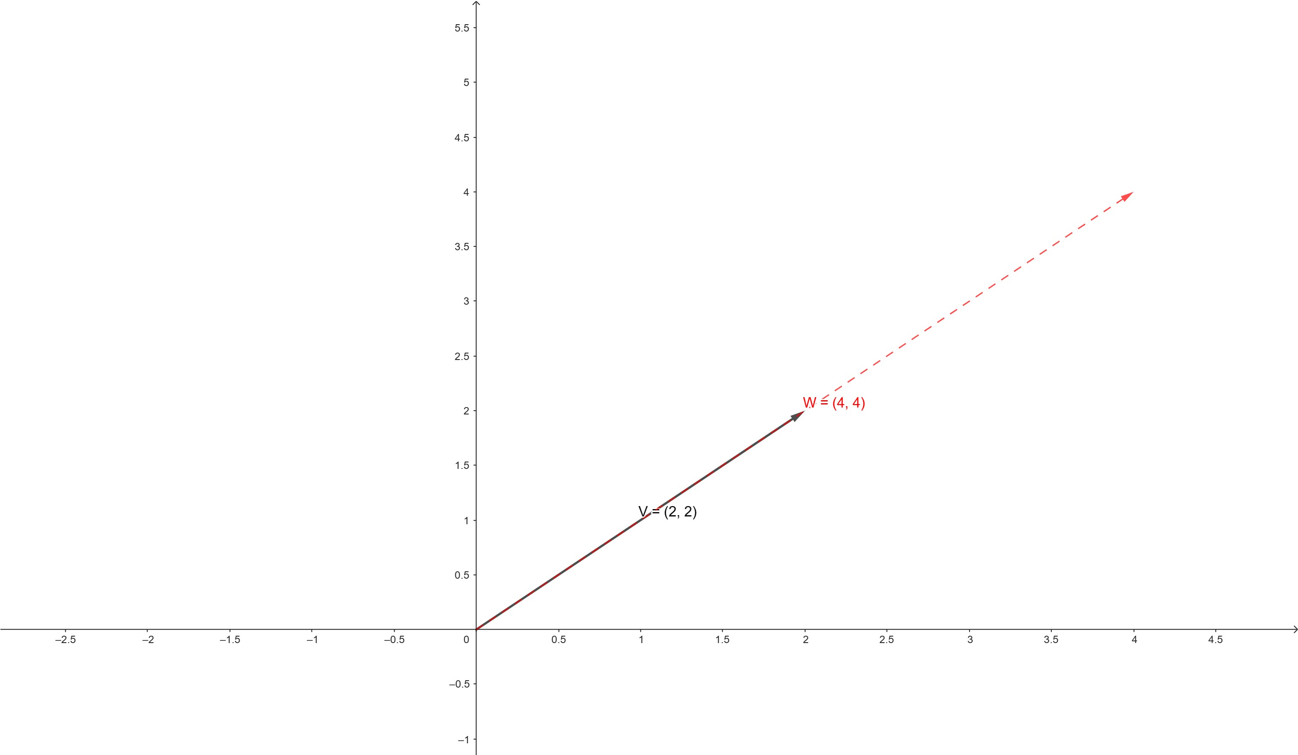

# Figura 7 – Transformação linear dobro de um vetor.

Para uma matriz de transformação linear **T** de **V** em si mesma, existe uma matriz única **A** de dimensão *n* × *n* que representa **T**. Essa matriz é definida pela seguinte propriedade:

**T**(**v** = **Av**)

para todo vetor **v** em **V**. A matriz **A** é chamada de matriz de transformação de **T**.

Consideremos agora no segmento da transformação linear e no campo da geometria o uso de operações como rotações, reflexões e projeções. Tomemos o espaço vetorial bidimensional R2 com base canônica **e**1 = (1*,*0) e **e**2 = (0*,*1). A rotação de 90 graus no sentido anti-horário pode ser representada pela seguinte matriz de transformação:

**R** = [[0*,*1]*,*[−1*,*0]]

A matriz **R** chamada de matriz de rotação, possui algumas propriedades:

1. Ortogonalidade: A matriz **R** é ortogonal, ou seja sua transporta é inversa:

**R***T* = **R**−1

1. Determinante: O determinante da matriz **R** é igual a −1.

det(**R**) = −1

Ao rotacionar um vetor **v** = (*x,y*) em 90 graus no sentido anti-horário, basta aplicar a matriz de rotação em **v**.

**v**′ = **R** × **v** = [[−1*,*0]*,*[0*,*−1]] × [*x,y*] = [*y,*−*x*]

No caso em questão, o operador de rotação de um angulo qualquer como *θ* em torno e origem em R2, tratando-se o operador **R** : R2 −→ R2, resulta em **R**(*u* + *v*) = **R**(*u*) + **R**(*v*).

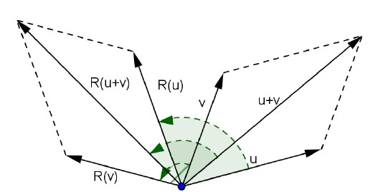

# Figura 8 – Transformada de rotação de um vetor (NOGUEIRA, 2013).

3.1Núcleo de uma Transformação Linear

Em transformações lineares. O núcleo, também chamado de espaço nulo de uma transformação linear **T**, denotado por **N**(**T**), é o conjunto de todos os vetores no domínio de **T** que são mapeados para o vetor nulo. Portanto, representa o conjunto de soluções para a equação homogênea **T**(*x*) = 0. O núcleo é definido como:

**N**(**T**) = {*x* ∈ **U** | **T**(*x*) = 0}

onde **U** representa o domínio de **T**.

Para **N**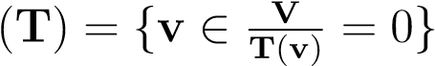, segue o diagrama:

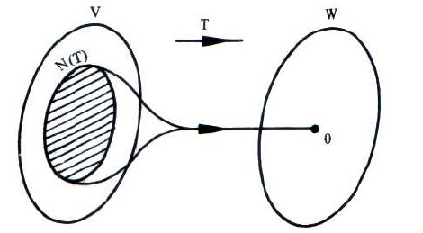

Figura 9 – Diagrama do núcleo de uma transformação linear (STEINBRUCH; WINTERLE,

1987).

então, **N**(**T**) ⊂ **V** e **N**(**T**) ̸= ∅, pois 0 ∈ **N**(**T**), se **T**(0) = 0.

De acordo com (LANG, 2003), que, enfatizou a importância do núcleo na compreensão da injetividade de uma transformação linear, ou seja, a capacidade de preservar a identidade dos vetores. O núcleo de uma transformação linear possui duas propriedades, que regem:

1. O núcleo de uma transformação linear **T** : **V** −→ **W** é um subespaço vetorial de **V**.
2. Uma transformação linear **T** : **V** −→ **W** é injetora se, e somente se, **N**(**T**) = {0}.

Se **v**)1 e **v**)2 pertencem ao núcleo **N**(**T**) e *k* um número real qualquer. Então, **T**(**v**1) = 0 e **T**(**v**2) = 0. Logo:

**T**(**v**1 + **v**2) = **T**(**v**1) + **T**(**v**2) = 0 + 0 = 0

portanto, **v**1 + **v**2 ∈ **N**(**T**).

Exemplo 14: Dado **T** : R2 −→ R | (*x,y*) → *x* + *y*, o núcleo, que iremos chamar, neste caso, ker**T** é ker**T** = {(*x,y*) ∈ R2;*x*+*y* = 0}, onde a reta *y* = −*x* é ker**T** e ker**T** = {(*x,*−*x*);*x* ∈ R} = {*x*(1*,*−1);*x* ∈ R} = [(1*,*−1)]. A imagem da transformação, ou seja, *Im***T** = R, todavia, um vetor **w** ∈ R*,***w** = **T**(**w***,*0).

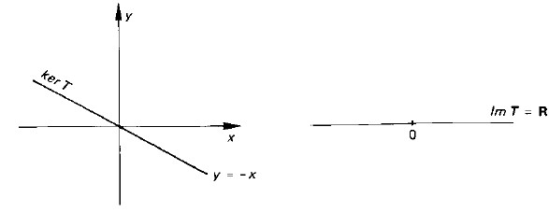

# Figura 10 – Imagem de um núcleo de transformação linear (BOLDRINI et al., 1986), pg. 152.

Percebe-se que a imagem de uma transformação é **T** : **V** −→ **W** é um subespaço de

**W**, pois, se tomarmos dois vetores, **w**1 + **w**2 ∈ *Im***T** e *α***w**1 ∈ *Im***T**. Existem vetores **v** e **u** ∈ **V** | **T**(**v**) = **w**1 + **w**2 e **T**(**u**) = *α***w**1.

Se **w**1*,***w**2 ∈ *Im***T**, existem vetores **v**1*,***v**2 ∈ **V** | **T**(**v**1) = **w**1 e **T**(**v**2) = **w**2. Tendo **v** = **v**1 + **v**2 e **u** = *α***v**1, logo:

**T**(**v**) = **T**(**v**1 + **v**2) = **T**(**v**1) + **T**(**v**2) = **w**1 + **w**2

e **T**(**u**) = **T**(*α***v**1) = *α***T**(**v**1) = *α***w**1, portanto, *Im***T** é um subespaço vetorial de **W**.

3.2Isomorfismo

Um conceito intrigante surge com o isomorfismo. Uma transformação linear **T** : **U** −→

**V**, entre espaços vetoriais **U** e **V**, que é bijetora. Um isomorfismo só é válido se atender a duas condições cruciais:

* 1. Injetividade: **T** é injetora, o que significa que mapeia vetores distintos do domínio para vetores distintos no contradomínio. Em outras palavras, **T** preserva a identidade.
  2. Sobrejetividade: **T** é sobrejetora, mapeando todo vetor em **V** a partir de um vetor em **U**.

Isso significa que a imagem de **T** abrange todo o espaço **V**.

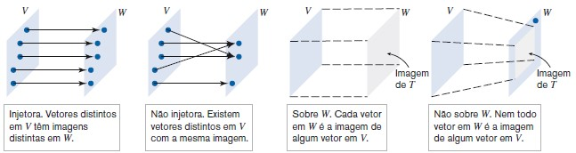

# Figura 11 – Diagrama do isomorfismo e sua imagem (ANTON, 2010), pg. 445.

Se **T** satisfaz ambas as condições, podemos afirmar que ela estabelece uma correspondência biunívoca entre **U** e **V**. Essa relação especial permite que representamos cada vetor em **V** por um único vetor em **U**, e vice-versa. É notável também ressaltar, que, todo espaço vetorial **V** de dimensão *n* é isomorfo a R*n*, portanto dois espaços vetoriais de dimensão finita são isomorfos se tiverem a mesma dimensão.

O núcleo de uma transformação e seu isomorfismo tem uma conexão que é o Teorema do Núcleo e da Imagem. Este teorema estabelece uma relação crucial entre a dimensão do núcleo, a dimensão da imagem e a dimensão do domínio de uma transformação linear **T**:

dim(**N**(**T**)) + dim(*Im*(**T**)) = dim(**U**)

onde *Im*(**T**) representa a imagem de *Im*(**T**), o conjunto de todos os vetores em **V** que são alcançados por **T**.

O Teorema do Núcleo e da Imagem oferece ferramentas valiosas para determinar se uma transformação linear é um isomorfismo. Se a dimensão do núcleo for zero e a dimensão da imagem for igual à dimensão do domínio, podemos concluir que **T** é um isomorfismo.

Teorema 10: Sejam *E,F* espaços vetoriais de dimensão finita. Para toda transformação linear

**T** : *E* −→ *F* tem-se que dim*E* = dim**N**(**T**) + dim*Im*(**T**).

Se {**T**(**u**1)*,...,***T**(**u***p*)} é uma base de *Im*(**T**) e {**v**1*,...,***v***q*} é uma base de **N**(**T**) então

{**u**1*,...,***u***p,***v**1*,...,***v***q*} é uma base de *E*. Logo, se tivemos

*α*1**u**1 + *...* + *αp* + *β***v**1 + *...* + *β***u***q* = 0,

então, com a transformação em ambos os membros da igualdade, obtemos

*α*1**T**(**u**1) + *...* + *αp***T**(**u***p*) = 0.

Como **T**(**u**1)*,...,***T**(**u***p*) são LI, resultando em *α*1 = *...* = *αp* = 0. Portanto se reduz a

igualdade

*β*1**v**1 + *...* + *βq***v***q* = 0.

Da mesma forma **v**1*,...,***v***q* são LI, concluí-se que *β*1 = *...* = *βq* = 0. Então ambos os vetores **u** e **v** são LI.

Agora, se considerarmos um vetor arbitrário **w** ∈ *E*. Como **T**(**w**) ∈ *Im*(**T**), definimos

**T**(**w**) = *α*1**T**(**u**1) + *...* + *αp***T**(**u***p*),

pois {**T**(**u**1)*,...,***T**(**u***p*)} é uma base da imagem de **T**. Manipulando a expressão temos **T**[**w** − (*α*1**u**1 + *...* + *αp***u***p*)] = 0.

Dessa forma, o vetor **w** − (*α*1**u**1 + *...* + *αp***u***p*) pertence ao núcleo de **T**, podendo ser expresso como uma combinação linear dos elementos da base {**v**1*,...,***v***q*}. Temos então

(*α*1**u**1 + *...* + *αp***u***p*) = *β*1**v**1 + *...* + *βq***v***q*,

ou seja, **w** = *α*1**u**1 + *...* + *αp***u***p* + *β*1**v**1 + *...* + *βq***v***q*. O que prova que os vetores {**u**1*,...,***u***p,***v**1*,...,***v***q*} geram *E* e portanto constituem uma base.

1. Aplicações de Transformações Lineares

As TL têm contribuições significativas para o campo da AL. (STRANG, 2010), renomado matemático e professor do MIT - Massachusetts Institute of Technology, aborda, por exemplo, o processamento de sinais e imagens para compressão, filtragem, reconstrução e análise de dados, a análise de redes e sistemas dinâmicos da engenharia elétrica e ciência da computação, a geometria e a computação gráfica para manipular objetos em espaços tridimensionais, videogames e modelagem em três dimensões, além de cripto segurança e, mais recentemente, análise de dados em decisões gerenciais e aprendizagem de máquina.

A seguir, baseando em um estudo desenvolvido na Universidade Federal de Alagoas (AMORIM, 2017), apresentamos algumas aplicações das TL na área de engenharia.

4.1Circuitos Elétricos

Um circuito elétrico é composto por geradores que criam correntes elétricas com magnitudes limitadas pelos resistores posicionados em série ou em paralelo, exemplificado na figura 12. Existem três unidades básicas da física: potencial elétrico **V**(volts = **V**), resistência elétrica **R**(ohms = Ω) e corrente elétrica **I**(ampères = **A**), como por exemplo, baterias, que mantêm a diferença de potencial constante entre seus dois terminais.

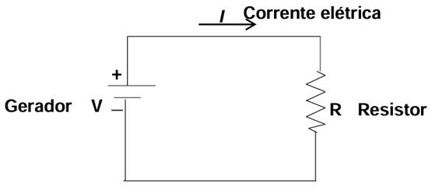

# Figura 12 – Diagrama de circuito elétrico (AMORIM, 2017).

Para a montagem ou avaliação de um circuito, é necessário descobrir qual a corrente elétrica que passa em cada trecho do circuito e as quedas de potencial. Dependendo do fluxo da corrente elétrica, as intensidades de corrente e as quedas de tensão podem ser positivas ou negativas. Três princípios básicos devem ser considerados:

* Lei de Ohm: A diferença de potencial medida através de um resistor é o produto da corrente que passa por ele e a sua resistência, representado por

**V** = **R** × **I**

, onde **V** é a tensão, em Volts(**V**, **R** é a resistência, em ohm(Ω) e **I** é a corrente, em ampère(**A**).

* Lei da corrente de Kirchhoff: Se houver um ponto de ramificação, junção ou nó, a corrente pode se dividir e a soma das correntes que chegam no nó devem ser iguais à soma das correntes que saem do nó, representado por

**I** = **I**1 + **I**2

* Lei das malhas ou Lei de Voltagem de Kirchhoff: A soma algébrica das variações no potencial ao longo de qualquer malha fechada deve ser igual a zero. Para exemplificar a aplicação das leis, considera-se o circuito da figura

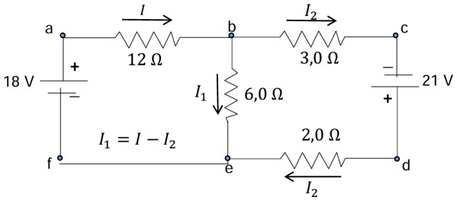

# Figura 13 – Circuito de malha de resistência elétrica (AMORIM, 2017).

−−−→

Considerando a lei dos nós no trecho *abefa*, obtemos a equação

18**V** − (12Ω)**I** − (6Ω)**I**1 = 0

−−−→

Aplicando a lei das malhas no trecho *abefa*, obtemos a equação

−(3Ω)**I**2 + 21**V** − (2Ω)**I**2 + (6Ω)**I**1 = 0

Para determinar as correntes, resolvemos o sistema de equações lineares

1. **I** = **I**1 + **I**2
2. 18 − 12**I** − 6**I**2 = 0
3. 21 − 5**I**2 + 6**I**1 = 0

Dividimos a equação 2 por 6:

1. **I** = **I**1 + **I**2
2. 3 − 2**I** − **I**1 = 0
3. 21 − 5**I**2 + 6**I**1 = 0

Representado em matriz aumentada, temos o sistema consistente

 1 −1 −10 

 −2 −1 0−3 



0 6 −521

Utilizando o método de Gauss-Jordan, podemos adotar a seguinte sequência:

1. Multiplicar a primeira linha por 2:

|  |  |  |  |
| --- | --- | --- | --- |
|   2 −2    0  2. Somar o resultado à linha 2: | −2  −1  6 | −2  0  −5 | 0   −3    21 |
|   2  0    0  3. Multiplicar a linha 2 por 2: | −2  −3  6 | −2  −2  −5 | 0   −3    21 |
|   2  0    0  4. Somar o resultado à linha 3: | −2  −6  6 | −2  −4  −5 | 0   −6    21 |
|   2  0    0 | −2  −6  0 | −2  −4  −9 | 0   −6    15 |

1. Multiplicar a linha 3 por :

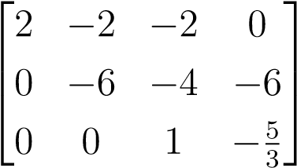

1. Multiplicar a linha 3 por 1:

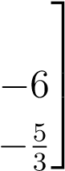2 −2 −2 0 0 −6 −4



* 1. 0 1

1. Somar à linha 1:

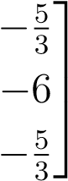2 −2 −1

0 −6 −4



* 1. 0 1

1. Multiplicar a linha 3 por 2:

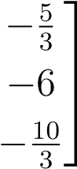2 −2 −1

0 −6 −4



* 1. 0 2

1. Somar à linha 2:

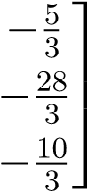2 −2 −1

0 −6 −2



* 1. 0 2

1. Multiplicar a linha 2 por :

2 −2

0 2



* 1. 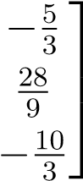0 2

1. Somar à linha 1: 

2 0

0 2



* 1. 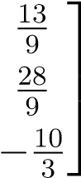0 2

Iara, os passos dão errado para o resultado final...

5 Considerações Finais

That’s all folks!

Referências

AMORIM, S. R. de. *Quatro aplicações da álgebra linear na engenharia* — Universidade Federal de Alagoas, Delmiro Gouveia, 2017. Citado 3 vezes nas páginas 8, 32 e 33.

ANTON, H. *Elementary Linear Algebra*. John Wiley & Sons, 2010. ISBN 9780470458211. Disponível em: [<https://books.google.com.br/books?id=YmcQJoFyZ5gC>.](https://books.google.com.br/books?id=YmcQJoFyZ5gC) Citado 3 vezes nas páginas 8, 25 e 30.

BOLDRINI, J. L. et al. *Algebra Linear*. 3. ed. São Paulo: Harbra, 1986. Citado 6 vezes nas páginas 8, 15, 19, 20, 22 e 29.

CAMARGO, I. de; BOULOS, P. *Geometria analítica: um tratamento vetorial*. São Paulo: Prentice Hall, 2005. ISBN 9788587918918. Citado 2 vezes nas páginas 8 e 23.

CARVALHO, J. de. *Introdução à álgebra linear*. Instituto de Matemática Pura e Aplicado, 1971. (Monografías de matemática). Disponível em: [<https://books.google.com.br/books?id= CnIRHQAACAAJ>.](https://books.google.com.br/books?id=CnIRHQAACAAJ)

FIGUEREIDO, L. M. *Álgebra linear I*. 3. ed. [S.l.: s.n.], 2009. v. 1. ISBN 8589200442. Citado na página 13.

HOFFMAN, K.; KUNZE, R. *Álgebra Linear*. 2. ed. Rio de Janeiro: Livros Técnicos e Científicos, 1979. Citado na página 26.

LANG, S. *Álgebra Linear*. Rio de Janeiro: Ciência Moderna, 2003. ISBN 9788573932539. Citado na página 28.

LAY, D. C. *Álgebra linear e suas aplicações*. 2. ed. Rio de Janeiro: LTC, 1999. ISBN 8521611560. Citado na página 22.

NOGUEIRA, L. B. *Transformações lineraes no plano e aplicações*. Dissertação (Mestrado) — Universidade Federal de Goiás, Instituo de Matemática e Estatística, 2013. Citado 2 vezes nas páginas 8 e 27.

SOUZA SILVA, E.; COSTA DA SILVA, J. DO S. Transformações lineares: Sequencia didática e o uso do geogebra. In: ULBRA. *VII CONGRESSO INTERNACIONAL DE ENSINO DA MATEMÁTICA*. Canoas - Rio Grande do Sul, 2017. Citado na página 13.

STEINBRUCH, A.; WINTERLE, P. *Álgebra Linear*. Pearson Universidades, 1987. ISBN 9780074504123. Disponível em: [<https://books.google.com.br/books?id=q36CPgAACAAJ>.](https://books.google.com.br/books?id=q36CPgAACAAJ) Citado 3 vezes nas páginas 8, 25 e 28.

STRANG, G. *Álgebra linear e suas aplicações*. Cengage Learning, 2010. ISBN 9788522107445. Disponível em: [<https://books.google.com.br/books?id=T8QGRAAACAAJ>.](https://books.google.com.br/books?id=T8QGRAAACAAJ) Citado na página 32.

ULHOA, F. C.; LOURENÇO, M. L. *Um Curso de Álgebra Linear*. 2. ed. São Paulo: EDUSP, 2018. Citado na página 15.